BỘ CÔNG THƯƠNG
TRƯỜNG ĐẠI HỌC CÔNG THƯƠNG TP. HCM
KHOA CÔNG NGHỆ THÔNG TIN
ϰϰϰ


BÁO CÁO MÔN HỌC

AN TOÀN MẠNG MÁY TÍNH

XÂY DỰNG HONEYPOT/HONEYNET ĐỂ BẪY HACKER

Thành phố Hồ Chí Minh, 13 tháng 04 năm 2026

BỘ CÔNG THƯƠNG
TRƯỜNG ĐẠI HỌC CÔNG THƯƠNG THÀNH PHỐ HỒ CHÍ MINH
KHOA CÔNG NGHỆ THÔNG TIN
ϰϰϰ


BÁO CÁO MÔN HỌC

AN TOÀN MẠNG MÁY TÍNH

XÂY DỰNG HONEYPOT/HONEYNET ĐỂ BẪY HACKER

GVHD: Đinh Huy Hoàng
Lớp danh nghĩa: 14DHBM02
Nhóm thực hiện: Nhóm 5
- Đào Thị Khánh Chi - 2033230035
- Lê Ngọc Phương Quỳnh - 2033230247
- Trương Lê Trúc Quỳnh – 2033230246
- Tống Lạc Lan Viên - 2033230322
Thành phố Hồ Chí Minh, 13 tháng 04 năm 2026

BẢNG ĐÁNH GIÁ KẾT QUẢ CÔNG VIỆC NHÓM

STT | Họ và tên | MSSV | Công việc đảm nhận | Hoàn thành | GV đánh giá
1 | Đào Thị Khánh Chi | 2033230035 | Cài đặt và cấu hình pfSense (Router, NAT, Virtual IP, Port Forward). | 100%
2 | Trương Lê Trúc Quỳnh | 2033230246 | Thực hiện tấn công (Kali Linux). Tổng hợp và viết báo cáo Word. | 100%
3 | Lê Ngọc Phương Quỳnh | 2033230247 | Cài đặt Web Server Apache. Thiết kế slide PowerPoint | 100%
4 | Tống Lạc Lan Viên | 2033230322 | Cài đặt và cấu hình Honeypot Cowrie. Quay video demo hệ thống | 100%

LỜI CAM ĐOAN

Tôi xin cam đoan đây là công trình nghiên cứu của riêng chúng tôi. Các số liệu, kết quả nêu trong Đồ án là trung thực và chưa từng được ai công bố trong bất kỳ công trình nào khác.
Tôi xin cam đoan rằng mọi sự giúp đỡ cho việc thực hiện Đồ án này
đã được cảm ơn và các thông tin trích dẫn trong Đồ án đã được chỉ rõ nguồn gốc.
Sinh viên thực hiện Đồ án
Nhóm 5

LỜI CẢM ƠN

Trong quá trình thực hiện đồ án “Xây dựng Honeypot/Honeynet để bẫy hacker”, nhóm xin gửi lời cảm ơn chân thành đến thầy Đinh Huy Hoàng đã tận tình hướng dẫn và hỗ trợ nhóm trong suốt quá trình nghiên cứu và hoàn thành đề tài.
Những ý kiến đóng góp quý báu cùng sự chỉ bảo của thầy đã giúp nhóm hiểu rõ hơn về cách hoạt động Honeypot, Honeynet, nắm vững mô hình mạng cũng như triển khai thành công kịch bản mô phỏng quá trình thu hút và ghi nhận hành vi tấn công của hacker.

MỤC LỤC
BẢNG ĐÁNH GIÁ KẾT QUẢ CÔNG VIỆC NHÓM i
LỜI CAM ĐOAN ii
LỜI CẢM ƠN iii
DANH MỤC BẢNG vi
DANH MỤC HÌNH vii
LỜI MỞ ĐẦU viii
CHƯƠNG 1. CƠ SỞ LÝ THUYẾT 1
1.1. Mô tả bài toán 1
1.2. Khái niệm về Honeypot/Honeynet 1
1.2.1. Honeypot 1
1.2.2. Honeynet 2
1.3. Công cụ Cowrie 2
1.4. Mục tiêu 3
1.4.1. Mục tiêu tổng quát 3
1.4.2. Mục tiêu cụ thể 3
1.5. Phạm vi nghiên cứu 4
1.5.1. Đối tượng nghiên cứu 4
1.5.2. Không gian và môi trường nghiên cứu 4
1.5.3. Phạm vi nội dung thực hiện 4
CHƯƠNG 2. THIẾT KẾ KIẾN TRÚC HỆ THỐNG VÀ MÔI TRƯỜNG TRIỂN KHAI 5
2.1. Kiến trúc hệ thống 5
2.1.1. Tổng quát mô hình mạng 5
2.1.2. Chi tiết hệ thống 5
2.2. Môi trường triển khai 7
2.2.1. Máy ảo Hacker 7
2.2.2. Máy ảo Router 7
2.2.3. Máy ảo Honeypot 8
2.2.4. Máy ảo Web Server Apache 9
CHƯƠNG 3. THỰC NGHIỆM 10
3.1. Kịch bản 10
3.2. Cài đặt hệ thống 10
3.2.1. Cấu hình máy Hacker (Kali Linux) 10
3.2.2. Cấu hình pfsense 11
3.2.3. Cài đặt Cowrie 18
3.2.4. WebServer Apache 20
3.3. Thực hiện kịch bản tấn công 24
CHƯƠNG 4. KẾT LUẬN 28
4.1. Đánh giá giải pháp 28
4.1.1. Ưu điểm 28
4.1.2. Nhược điểm 28
4.2. So sánh với lý thuyết 29
TÀI LIỆU THAM KHẢO 30

DANH MỤC BẢNG

Bảng 1. Cấu hình phần cứng máy ảo Hacker. 7
Bảng 2. Cấu hình máy ảo Router. 8
Bảng 3. Cấu hình phần cứng máy ảo Honeypot. 8
Bảng 4. Cấu hình phần cứng máy ảo Web Server Apache. 9

DANH MỤC HÌNH
Hình 2.1. Mô hình logic của hệ thống 5
Hình 3.1 Các công cụ cần dùng đã tích hợp sẵn trên máy Hacker 11
Hình 3.2 Cấu hình IP tĩnh trên máy Hacker 11
Hình 3.3 Giao diện dòng lệnh (Console) pfSense – Xác định IP cổng WAN và LAN 12
Hình 3.4 Màn hình đăng nhập hệ thống (WebGUI) 12
Hình 3.5 Nhập thông tin tài khoản quản trị (admin) để truy cập hệ thống 13
Hình 3.6 Dashboard tổng quan – Trạng thái hoạt động và tài nguyên của pfSense 13
Hình 3.7 Thiết lập mục tiêu giả (Virtual IP: 192.168.1.30) làm mồi nhử trên WAN 14
Hình 3.8 Áp dụng thay đổi cấu hình để kích hoạt IP ảo 15
Hình 3.9 Cấu hình NAT Port Forward – Điều hướng lưu lượng SSH sang máy bẫy Honeypot 16
Hình 3.10 Áp dụng cấu hình để kích hoạt luật bẻ lái NAT 17
Hình 3.11 Danh sách luật Firewall cổng WAN – Xác nhận quy tắc NAT đã hoạt động 17
Hình 3.12 Chi tiết luật Tường lửa (Firewall Rule) cấp phép cho gói tin đi vào bẫy 18
Hình 3.13 Cowrie lắng nghe trên cổng 2222 19
Hình 3.14 Khởi động Cowrie 19
Hình 3.15 Kiểm tra trạng thái hoạt động của Cowrie 19
Hình 3.16 Cowrie sẵn sàng tiếp nhận kết nối SSH 20
Hình 3.17 Cài đặt apache2 thành công 20
Hình 3.18 Trạng thái dịch vụ 21
Hình 3.19 IP của WebServer Apache 21
Hình 3.20 Mã nguồn HTML/CSS thiết kế giao diện Website “Fashion Shop” 23
Hình 3.21 Giao diện WebServer Apache 23
Hình 3.22 Kết quả quét dải mạng 24
Hình 3.23 Kết quả quét cổng SSH 25
Hình 3.24 Hacker truy cập SSH vào mục tiêu 25
Hình 3.25 Hacker thực thi lệnh sau khi SSH thành công 26
Hình 3.26 Log ghi nhận hacker SSH thành công vào Cowrie 27
Hình 3.27 Log ghi nhận lệnh tấn công 27

LỜI MỞ ĐẦU

Hiện nay, cùng với sự phát triển của công nghệ thông tin, các hệ thống mạng ngày càng được sử dụng rộng rãi trong học tập, làm việc và quản lý dữ liệu. Tuy nhiên, đi kèm với đó là các nguy cơ về an ninh mạng như tấn công, xâm nhập trái phép, dò quét hệ thống hay đánh cắp dữ liệu. Những vấn đề này ảnh hưởng trực tiếp đến tính an toàn và ổn định của hệ thống, do đó việc tìm hiểu và áp dụng các giải pháp bảo mật là rất cần thiết.
Một trong những giải pháp được sử dụng trong lĩnh vực an toàn mạng là Honeypot/Honeynet. Đây là các hệ thống được thiết kế để giả lập mục tiêu tấn công, nhằm thu hút hacker và ghi lại các hành vi của họ. Thông qua đó, người quản trị có thể quan sát, phân tích và hiểu rõ hơn về cách thức tấn công, từ đó đưa ra các biện pháp bảo vệ phù hợp.
Từ những lý do trên, nhóm chúng em lựa chọn đề tài “Xây dựng hệ thống Honeypot/Honeynet để bẫy hacker”. Mục tiêu của đề tài là xây dựng một mô hình mạng đơn giản, triển khai Honeypot để ghi nhận các hoạt động tấn công. Qua đó, nhóm có thể kiểm tra khả năng hoạt động của hệ thống cũng như quan sát được các hành vi tấn công trong môi trường thực nghiệm.

CƠ SỞ LÝ THUYẾT

Mô tả bài toán
Công ty A là một doanh nghiệp vừa và nhỏ vận hành hệ thống máy chủ nội bộ qua dịch vụ SSH nhưng lại đứng trước bài toán khó khăn về nhân sự khi không có đội ngũ CNTT chuyên trách tại chỗ. Để giải quyết các nguy cơ tấn công brute-force và dò quét cổng ngày càng tăng, công ty A đã lựa chọn phương án thuê một đội ngũ CNTT bên ngoài để triển khai hệ thống Honeypot sử dụng công cụ Cowrie. Thay vì phải tự vận hành, việc thuê đội ngũ chuyên gia giúp doanh nghiệp thiết lập một "bẫy" SSH/Telnet giả lập một cách chuyên nghiệp, giúp dẫn dụ và ghi lại toàn bộ hành vi xâm nhập của hacker. Giải pháp này không chỉ giúp công ty A thu thập được các phương thức tấn công thực tế để nâng cao năng lực phòng thủ cho hệ thống thật, mà còn đảm bảo tối ưu hóa chi phí vận hành, giúp doanh nghiệp tập trung vào hoạt động kinh doanh chính mà vẫn đảm bảo an toàn thông tin thông qua sự hỗ trợ từ các chuyên gia kỹ thuật chuyên sâu.

Khái niệm về Honeypot/Honeynet

Honeypot
Honeypot là một hệ thống tài nguyên thông tin được xây dựng với mục đích giả dạng đánh lừa những kẻ sử dụng và xâm nhập không hợp pháp, thu hút sự chú ý của chúng, ngăn không cho chúng tiếp xúc với hệ thống thật.
Honeypot được ví như là “Mắt ong” - chứa các hệ thống tài nguyên thông tin có giá trị, nhạy cảm, có tính bí mật như: thông tin bí mật an ninh quốc gia, thông tin tài khoản ngân hàng,… được tạo ra nhằm mô phỏng để dụ hacker tấn công.
Hệ thống tài nguyên thông tin có nghĩa là Honeypot có thể giả dạng bất cứ loại máy chủ tài nguyên nào như là Mail Server, Domain Name Server, Web Server… Honeypot sẽ trực tiếp tương tác với tin tặc và tìm cách khai thác thông tin về tin tặc như hình thức tấn công, công cụ tấn công hay cách thức tiến hành thay vì bị tấn công.
Honeypot gồm 2 loại hình chính: tương tác thấp và tương tác cao.
- Tương tác thấp: mô phỏng giả các dịch vụ, ứng dụng và hệ điều hành. Mức độ rủi ro thấp, dễ triển khai và bảo dưỡng nhưng lại bị giới hạn về dịch vụ.
- Tương tác cao: cài đặt, chạy các dịch vụ, ứng dụng và hệ điều hành thực (Honeynet). Mức độ thông tin thu thập cao nhưng rủi ro cao và tốn thời gian để vận hành và bảo dưỡng.

Honeynet
Honeynet là một mạng lưới bao gồm nhiều Honeypot được tổ chức và triển khai như một mạng thực sự, với đủ loại hệ thống, cơ sở dữ liệu, máy chủ và tài sản kỹ thuật số khác. Kích thước của Honeynet cho phép tạo ra môi trường rộng lớn, thu hút kẻ tấn công sâu hơn vào hệ thống, từ đó thu thập thông tin tình báo chi tiết hơn về khả năng và danh tính của chúng.
Honeynet được ví như “Tổ ong” - một hình thức của Honeypot tương tác cao. Khác với Honeypot, Honeynet là một hệ thống thật, hoàn toàn giống một mạng làm việc bình thường và cung cấp các hệ thống, ứng dụng, các dịch vụ thật như Web, Mail, File server, ...
Quan trọng nhất khi xây dựng một Honeynet chính Honeywall. là gateway ở giữa Honeypots và mạng bên ngoài. Nó hoạt động ở tầng 2 như là Bridged. Các luồng dữ liệu khi vào và ra từ Honeypots đều phải đi qua Honeywall.

Công cụ Cowrie
Cowrie là một Honeypot mã nguồn mở được thiết kế để mô phỏng một hệ thống SSH/Telnet nhằm thu thập thông tin về các cuộc tấn công và hành vi của tin tặc. Nó giúp các quản trị viên mạng phát hiện, ghi lại và phân tích các nỗ lực xâm nhập vào hệ thống của họ.
Các tính năng chính của Cowrie:
- Giả lập dịch vụ SSH & Telnet: Cowrie không cung cấp quyền truy cập thực sự vào hệ thống mà chỉ mô phỏng một môi trường shell để thu hút hacker.
- Ghi lại mọi hoạt động của kẻ tấn công: Cowrie có thể ghi lại mọi lệnh mà kẻ tấn công nhập vào, bao gồm các thao tác tải tệp tin xuống (wget, curl), thực thi mã độc, v.v.
- Hỗ trợ giả lập file system: Môi trường của Cowrie có thể được tùy chỉnh với một hệ thống file giả lập, giúp hacker tin rằng họ đang thao tác trên một hệ thống thực.
- Ghi lại thông tin đăng nhập: Lưu trữ username và password mà kẻ tấn công sử dụng để đăng nhập vào hệ thống.
- Tích hợp với các hệ thống SIEM & threat intelligence: Cowrie có thể gửi log đến Elasticsearch, Splunk hoặc hệ thống giám sát khác để phân tích hành vi của tin tặc.
Ứng dụng của Cowrie:
- Nghiên cứu bảo mật: Phát hiện xu hướng tấn công, phân tích phương pháp mà hacker sử dụng.
- Cảnh báo và giám sát: Giúp quản trị viên phát hiện các IP đáng ngờ và thiết lập danh sách chặn (blacklist).
- Bẫy hacker & phân tích mã độc: Nếu hacker cố tải xuống và thực thi mã độc, Cowrie sẽ ghi lại và giúp các chuyên gia bảo mật nghiên cứu phần mềm độc hại.

Mục tiêu

Mục tiêu tổng quát
Mục tiêu của đề tài là xây dựng và triển khai một hệ thống Honeypot sử dụng Cowrie nhằm giả lập dịch vụ SSH để ghi nhận các hành vi truy cập trái phép. Thông qua đó, hệ thống giúp quan sát các hoạt động tấn công trong môi trường mạng mô phỏng, hỗ trợ việc giám sát và nâng cao khả năng bảo vệ hệ thống.

Mục tiêu cụ thể
- Nghiên cứu vai trò của Honeypot trong việc giám sát và phát hiện tấn công mạng.
- Thiết kế và triển khai Honeypot sử dụng Cowrie để:
- Ghi nhận các hành vi truy cập trái phép
- Phát hiện các hình thức tấn công như brute-force
- Thu thập dữ liệu log từ Honeypot như thông tin kết nối, thông tin đăng nhập và các hành vi của kẻ tấn công.
- Quan sát và nhận biết các hành vi tấn công phổ biến, từ đó đưa ra nhận xét về mức độ nguy hiểm.
- Đề xuất một số biện pháp nhằm nâng cao hiệu quả bảo mật hệ thống.

Phạm vi nghiên cứu

Đối tượng nghiên cứu
Đối tượng nghiên cứu của đề tài là các hành vi tấn công mạng thông qua giao thức SSH được ghi nhận bởi hệ thống Honeypot Cowrie.
Cụ thể, đề tài tập trung vào:
- Các hoạt động đăng nhập trái phép.
- Thông tin đăng nhập (username/password) mà hacker thử.
- Các lệnh và thao tác của attacker trong môi trường giả lập.

Không gian và môi trường nghiên cứu
Hệ thống được triển khai trong môi trường máy ảo sử dụng VMware, bao gồm các thành phần như máy tấn công (Kali Linux), máy Honeypot (Ubuntu Server) và các thành phần mạng như DMZ, firewall và mạng nội bộ.
Môi trường được thiết lập dạng mạng ảo nhằm đảm bảo an toàn, cho phép mô phỏng các cuộc tấn công mà không ảnh hưởng đến hệ thống thật.

Phạm vi nội dung thực hiện
Đề tài tập trung thực hiện các nội dung sau:
- Xây dựng mô hình mạng gồm attacker, DMZ, firewall và mạng nội bộ
- Cài đặt và cấu hình Honeypot Cowrie để ghi nhận hành vi tấn công
- Thực hiện các cuộc tấn công mô phỏng từ máy Kali Linux
- Thu thập và quan sát dữ liệu log từ hệ thống Honeypot
- Nhận xét các hành vi tấn công phổ biến và đánh giá hoạt động của hệ thống
Đề tài không đi sâu vào các hệ thống phân tích log nâng cao hoặc triển khai trên môi trường thực tế.

THIẾT KẾ KIẾN TRÚC HỆ THỐNG VÀ MÔI TRƯỜNG TRIỂN KHAI

Kiến trúc hệ thống

Tổng quát mô hình mạng
Mô hình logic của hệ thống được xây dựng theo kiến trúc phân vùng mạng nhằm tăng cường khả năng bảo mật và kiểm soát truy cập. Hệ thống được chia thành ba khu vực chính gồm: mạng bên ngoài (Internet/Attacker), vùng trung gian DMZ và mạng nội bộ (Internal LAN). Việc phân tách này giúp cô lập các dịch vụ công khai khỏi hệ thống nội bộ, hạn chế rủi ro khi xảy ra tấn công, đồng thời hỗ trợ giám sát và phân tích an ninh mạng một cách hiệu quả.
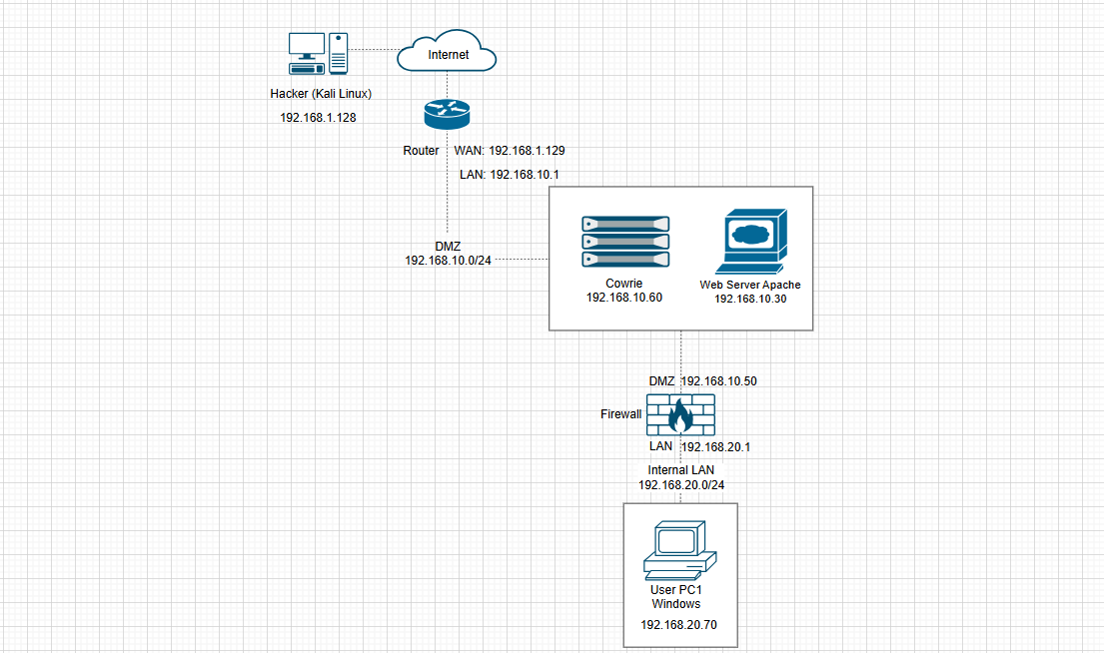
Hình 2.1. Mô hình logic của hệ thống

Chi tiết hệ thống
- Máy tấn công (Hacker)
Trong mô hình, khu vực Internet được đại diện bởi một máy tấn công sử dụng hệ điều hành Kali Linux với địa chỉ IP 192.168.1.128. Máy này có vai trò mô phỏng các hành vi tấn công từ bên ngoài như quét cổng, dò tìm dịch vụ và khai thác lỗ hổng hệ thống.
Các kết nối từ máy tấn công sẽ được gửi đến router thông qua giao diện WAN (192.168.1.1). Router sau đó thực hiện định tuyến và chuyển tiếp lưu lượng vào vùng DMZ thông qua giao diện 192.168.10.1, nơi đặt các dịch vụ như Honeypot để ghi nhận và phân tích hành vi tấn công.
- Vùng DMZ
Vùng DMZ sử dụng dải mạng 192.168.10.0/24, đóng vai trò là khu vực trung gian giữa Internet và mạng nội bộ, nơi triển khai các dịch vụ công khai nhưng vẫn được cô lập để đảm bảo an toàn. Trong mô hình, DMZ bao gồm hai thành phần chính.
Thứ nhất là Cowrie với địa chỉ IP 192.168.10.60, được sử dụng như một Honeypot nhằm giả lập dịch vụ và ghi nhận các hành vi tấn công từ bên ngoài.
Thứ hai là Web Server Apache tại địa chỉ 192.168.10.30, có nhiệm vụ cung cấp dịch vụ web cho người dùng truy cập từ Internet.
- Firewall
Firewall là thành phần trung gian nằm giữa vùng DMZ và mạng nội bộ, có nhiệm vụ kiểm soát và bảo vệ hệ thống bên trong. Trong mô hình, firewall được cấu hình với hai giao diện mạng:
- Giao diện kết nối DMZ: 192.168.10.50
- Giao diện kết nối LAN: 192.168.20.1
Tất cả lưu lượng truy cập từ DMZ vào mạng nội bộ đều phải đi qua firewall và được kiểm tra dựa trên các rule đã cấu hình. Chỉ những kết nối hợp lệ mới được phép truy cập vào LAN, giúp hạn chế nguy cơ tấn công từ bên ngoài hoặc từ vùng DMZ.
Nhờ đó, firewall đóng vai trò quan trọng trong việc phân tách mạng và bảo vệ các máy trong hệ thống nội bộ khỏi các truy cập trái phép.
- Mạng nội bộ (Internal LAN)
Mạng nội bộ (Internal LAN) sử dụng dải địa chỉ 192.168.20.0/24, là khu vực chứa các thiết bị của người dùng trong hệ thống. Trong mô hình, mạng LAN bao gồm một máy trạm là User PC1 chạy hệ điều hành Windows với địa chỉ IP 192.168.20.70. Máy này đại diện cho người dùng nội bộ, thực hiện các hoạt động truy cập và sử dụng dịch vụ trong hệ thống. Tất cả lưu lượng từ máy trong mạng LAN khi truy cập ra bên ngoài hoặc đến vùng DMZ đều phải thông qua firewall với địa chỉ gateway là 192.168.20.1. Điều này đảm bảo rằng mạng nội bộ không bị truy cập trực tiếp từ Internet, đồng thời tăng cường khả năng kiểm soát và bảo vệ dữ liệu bên trong hệ thống.

Môi trường triển khai

Máy ảo Hacker
Máy ảo Hacker được cài đặt hệ điều hành Kali Linux CLI 2025.4 nhằm mô phỏng các hoạt động tấn công trong môi trường thực nghiệm. Kali Linux là một hệ điều hành chuyên dụng trong lĩnh vực kiểm thử xâm nhập, cung cấp nhiều công cụ hỗ trợ tấn công như quét cổng, dò mật khẩu và khai thác lỗ hổng.
Trong mô hình, máy ảo này đóng vai trò là nguồn phát sinh các cuộc tấn công từ Internet vào hệ thống Honeypot.
Cấu hình phần cứng của máy ảo được thiết lập như sau:
Thông số | Giá trị
Hệ điều hành | Kali Linux CLI 2025.4
RAM | 2 GB
CPU | 2 cores
Dung lượng đĩa | 20 GB
Network | Host-only
Bảng 1. Cấu hình phần cứng máy ảo Hacker.

Máy ảo Router
Máy ảo Router được triển khai sử dụng hệ điều hành pfSense CE phiên bản 2.7.2, đóng vai trò là thiết bị trung gian kết nối giữa mạng Internet (WAN) và vùng DMZ/LAN trong mô hình.
Router có hai giao diện mạng chính:
- WAN: 192.168.1.1 (kết nối với mạng Internet/Attacker)
- LAN/DMZ: 192.168.10.1 (kết nối với các máy chủ trong hệ thống)
Trong kịch bản, router thực hiện các chức năng quan trọng như:
- Định tuyến lưu lượng giữa các mạng
- Hỗ trợ chuyển hướng lưu lượng tấn công sang hệ thống Cowrie để ghi nhận.
Cấu hình phần cứng của máy ảo được thiết lập như sau:
Thông số | Giá trị
Hệ điều hành | pfSense-CE-2.7.2
RAM | 1 GB
CPU | 2 cores
Dung lượng đĩa | 20 GB
Network | WAN: 192.168.1.0  LAN: 192.168.10.0
Bảng 2. Cấu hình máy ảo Router.

Máy ảo Honeypot
Máy ảo Honeypot được cài đặt hệ điều hành Ubuntu Server 24.04.1 LTS và sử dụng công cụ Cowrie để giả lập dịch vụ SSH. Hệ thống này đóng vai trò thu hút các cuộc tấn công từ bên ngoài, đồng thời ghi nhận và lưu trữ toàn bộ hành vi của kẻ tấn công phục vụ cho việc phân tích.
Cấu hình phần cứng của máy ảo được thiết lập như sau:
Thông số | Giá trị
Hệ điều hành | Ubuntu Server 24.04.1 LTS
RAM | 2 GB
CPU | 2 cores
Dung lượng đĩa | 20 GB
Network | Host-only
Bảng 3. Cấu hình phần cứng máy ảo Honeypot.

Máy ảo Web Server Apache
Máy ảo Web Server được triển khai trên hệ điều hành Ubuntu Desktop 24.04.3 và sử dụng Apache để cung cấp dịch vụ web trong hệ thống. Máy chủ này đóng vai trò phục vụ các yêu cầu truy cập hợp lệ từ phía người dùng hoặc từ Internet, đồng thời giúp mô phỏng một hệ thống thực tế trong vùng DMZ.
Trong kịch bản, Web Server được sử dụng để tạo môi trường giả lập dịch vụ công khai. Khi attacker thực hiện truy cập web thông thường, router sẽ chuyển tiếp lưu lượng đến máy chủ này. Điều này giúp phân biệt giữa lưu lượng hợp lệ và các hành vi tấn công, từ đó hỗ trợ Honeypot hoạt động hiệu quả hơn.
Cấu hình phần cứng của máy ảo được thiết lập như sau:
Thông số | Giá trị
Hệ điều hành | Ubuntu Desktop 24.04.3
RAM | 1.5 GB
CPU | 2 cores
Dung lượng đĩa | 20 GB
Network | Host-only
Bảng 4. Cấu hình phần cứng máy ảo Web Server Apache.

THỰC NGHIỆM

Kịch bản
Kịch bản được xây dựng dựa trên mô hình Phòng thủ chiều sâu (Defense in Depth), kết hợp giữa tường lửa pfSense và hệ thống bẫy Honeypot Cowrie nhằm chủ động phát hiện và thu thập hành vi xâm nhập. Quy trình hoạt động của hệ thống được chia thành ba giai đoạn chính:
- Thiết lập mục tiêu giả lập: Trên giao diện WAN của pfSense, một địa chỉ Virtual IP (192.168.1.30) được thiết lập đóng vai trò là "mục tiêu giả". Địa chỉ này xuất hiện như một máy chủ dịch vụ thực tế đối với các đối tượng tấn công từ bên ngoài (máy Kali Linux), giúp che giấu cấu trúc mạng nội bộ và các máy chủ quan trọng.
- Cơ chế điều hướng và bẻ lái gói tin: Khi hacker thực hiện tấn công vào cổng dịch vụ tiêu chuẩn (SSH - Port 22) của IP ảo, pfSense sẽ áp dụng quy tắc NAT Port Forward. Tại đây, tường lửa thực hiện chuyển đổi địa chỉ và cổng đích, bẻ lái toàn bộ lưu lượng tấn công từ cổng 22 (WAN) sang cổng 2222 trên máy chủ Cowrie (192.168.10.60) nằm trong vùng mạng LAN cô lập.
- Cách ly và giám sát hành vi: Máy chủ Cowrie đóng vai trò là một Honeypot mức tương tác thấp, giả lập một hệ thống Linux để dụ hacker thực hiện đăng nhập. Trong khi hacker tin rằng mình đã chiếm quyền điều khiển server, mọi hành vi như: lệnh thực thi và thông tin tài khoản đều được hệ thống ghi lại chi tiết vào tệp tin nhật ký (cowrie.log). Quá trình này diễn ra hoàn toàn tách biệt, đảm bảo các máy chủ thật trong hệ thống (như Web Server 192.168.10.30) không bị ảnh hưởng bởi cuộc tấn công.

Cài đặt hệ thống

Cấu hình máy Hacker (Kali Linux)
Máy Kali Linux được sử dụng để mô phỏng các hành vi tấn công trong quá trình thực nghiệm. Hệ điều hành này đã tích hợp sẵn nhiều công cụ hỗ trợ kiểm thử xâm nhập nên không cần cài đặt thêm phần mềm.
Các công cụ chính được sử dụng bao gồm:
- Nmap: dùng để quét và xác định các cổng dịch vụ
- SSH: dùng để truy cập hệ thống sau khi khai thác thành công
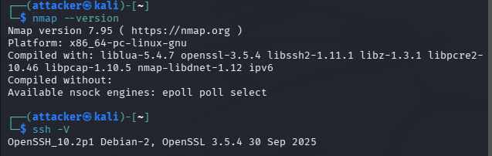
Hình 3.1 Các công cụ cần dùng đã tích hợp sẵn trên máy Hacker
Để triển khai thực nghiệm, máy hacker được cấu hình địa chỉ IP tĩnh để đảm bảo quá trình kết nối và thực hiện tấn công trong mô hình diễn ra ổn định.
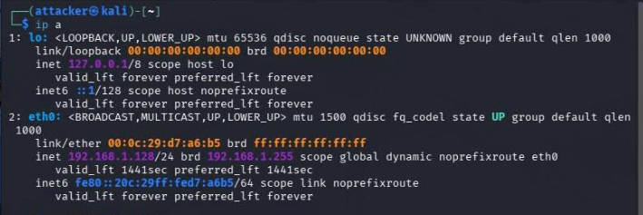
Hình 3.2 Cấu hình IP tĩnh trên máy Hacker

Cấu hình pfsense
Hình ảnh này hiển thị giao diện màn hình dòng lệnh trực tiếp (Console) của máy ảo pfSense trên nền tảng VMware. Hệ thống liệt kê rõ trạng thái của hai giao diện mạng chính: Cổng đối ngoại WAN (em0) đang nhận địa chỉ IP động là 192.168.1.129/24 và cổng đối nội LAN (em1) được gán địa chỉ IP tĩnh là 192.168.10.1/24. Thông số này xác nhận cấu trúc mạng đã phân lập thành công. Sau đó chọn số 8 nhập pfctl -d để tắt firewall thuận tiện cho việc đăng nhập vào webGUI của pfSense.
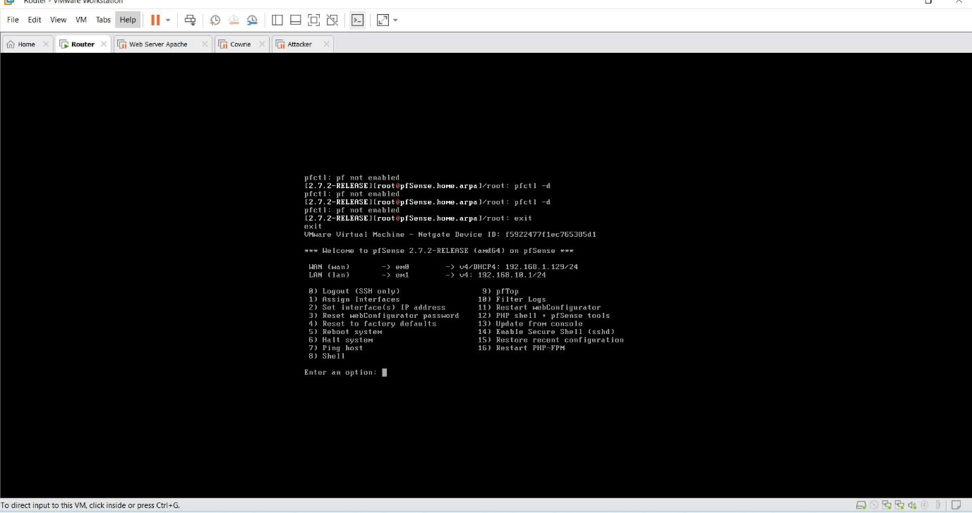
Hình 3.3 Giao diện dòng lệnh (Console) pfSense – Xác định IP cổng WAN và LAN
Tiếp theo truy cập vào địa chỉ IP của pfSense thông qua trình duyệt web. Trình duyệt hiển thị màn hình đăng nhập (Sign In) mặc định của hệ thống. Tại bước này, hệ thống đang ở trạng thái chờ người dùng cung cấp thông tin xác thực (Username và Password) để cấp quyền quản trị mạng.
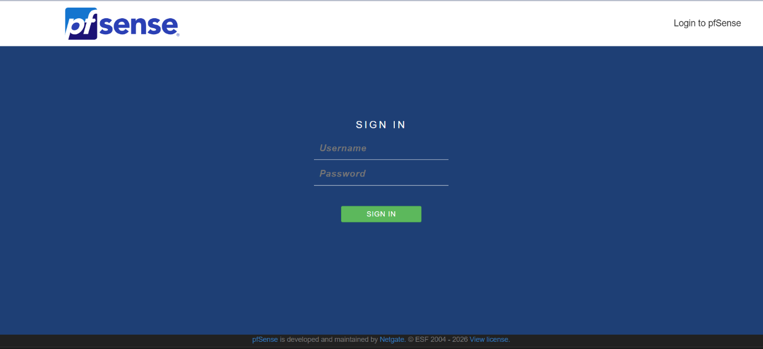
Hình 3.4 Màn hình đăng nhập hệ thống (WebGUI)
Sau đó tiến hành điền thông tin xác thực vào các trường tương ứng. Tên đăng nhập mặc định của pfSense là admin và mật khẩu quản trị đã được nhập (hiển thị dưới dạng dấu sao bảo mật). Sau khi điền đầy đủ, quản trị viên nhấn nút "Sign In" màu xanh để vượt qua lớp bảo vệ và tiến vào bên trong giao diện hệ thống.
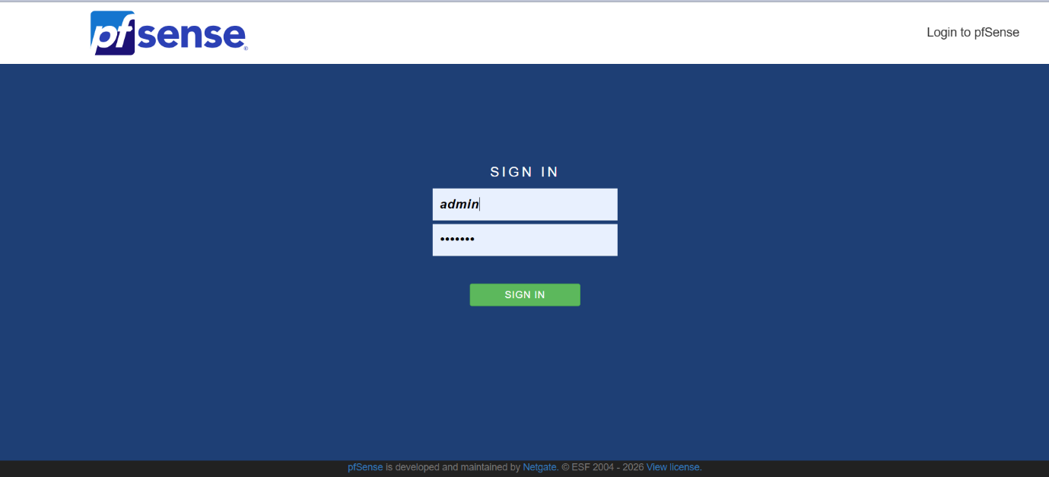
Hình 3.5 Nhập thông tin tài khoản quản trị (admin) để truy cập hệ thống
Sau khi đăng nhập thành công, hệ thống điều hướng trực tiếp đến trang Status / Dashboard. Tại đây, hệ thống hiển thị chi tiết các thông tin kỹ thuật cốt lõi như: tên máy chủ (pfsense.home.arpa), phiên bản hệ điều hành pfSense đang sử dụng (2.7.2-RELEASE), thông số CPU đang chạy trên nền tảng ảo hóa VMware, và địa chỉ IP của người quản trị đang kết nối (admin@192.168.10.50).
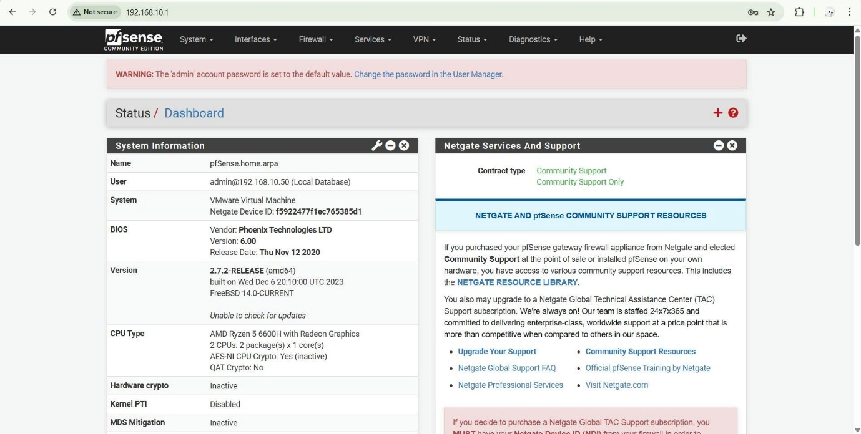
Hình 3.6 Dashboard tổng quan – Trạng thái hoạt động và tài nguyên của pfSense
Quản trị viên điều hướng đến mục Firewall → Virtual IPs để khởi tạo một mục tiêu giả lập. Thiết lập được chọn là loại "IP Alias" (Bí danh IP), gán trên giao diện mạng đối ngoại WAN với địa chỉ tĩnh là 192.168.1.30/32. Ở phần mô tả (Description), địa chỉ này được dán nhãn rõ ràng là "Honeypot Decoy IP" (IP Mồi nhử của hệ thống bẫy), nhằm mục đích thu hút hacker nhắm mục tiêu vào đây.
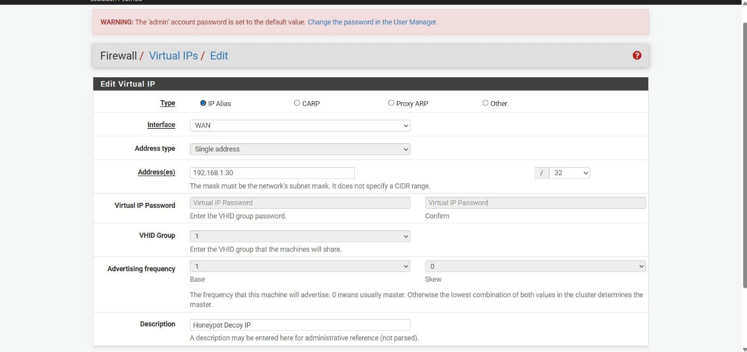
Hình 3.7 Thiết lập mục tiêu giả (Virtual IP: 192.168.1.30) làm mồi nhử trên WAN
Sau khi lưu thiết lập, giao diện hiển thị danh sách các Virtual IP hiện có. Một thông báo nền màu vàng cảnh báo rằng cấu hình đã thay đổi và yêu cầu người dùng áp dụng. Quản trị viên tiến hành nhấn nút "Apply Changes" (Áp dụng thay đổi) ở góc phải màn hình để địa chỉ IP ảo 192.168.1.30 chính thức có hiệu lực và bắt đầu lắng nghe các kết nối đến từ WAN.
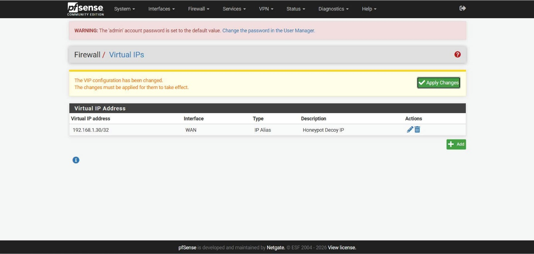
Hình 3.8 Áp dụng thay đổi cấu hình để kích hoạt IP ảo
Tại giao diện Firewall → NAT, một quy tắc chuyển tiếp cổng phức tạp được thiết lập. Hệ thống được lập trình quy tắc: Nếu có bất kỳ lưu lượng giao thức TCP nào từ cổng WAN nhắm vào dịch vụ SSH của IP ảo 192.168.1.30, tường lửa sẽ lập tức dịch chuyển địa chỉ đích. Gói tin tấn công sẽ bị đẩy thẳng vào địa chỉ IP nội bộ của máy chủ bẫy Cowrie (192.168.10.60) thông qua cổng dịch vụ giả lập số 2222.
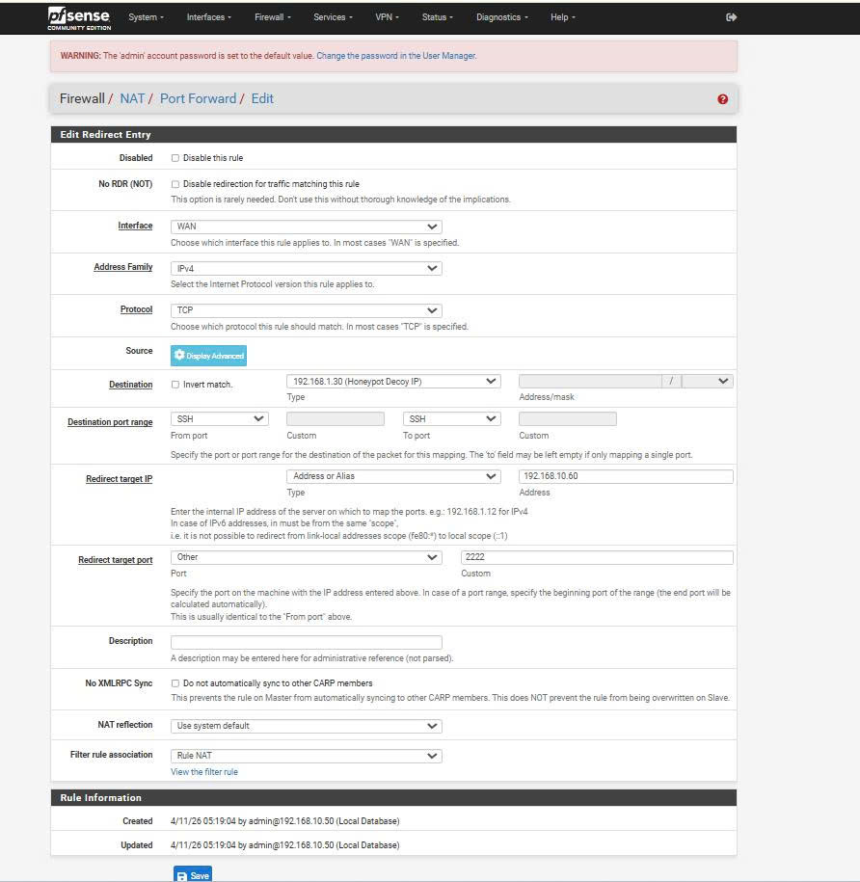
Hình 3.9 Cấu hình NAT Port Forward – Điều hướng lưu lượng SSH sang máy bẫy Honeypot
Màn hình hiển thị danh sách các quy tắc NAT Port Forward đang tồn tại. Bản ghi quy định việc chuyển hướng lưu lượng SSH từ máy giả 192.168.1.30 sang máy bẫy 192.168.10.60 ở cổng 2222 đã xuất hiện đầy đủ trong bảng. Quản trị viên tiếp tục nhấn "Apply Changes" để xác nhận, biến tường lửa pfSense chính thức thành một công cụ định tuyến bẫy hacker.
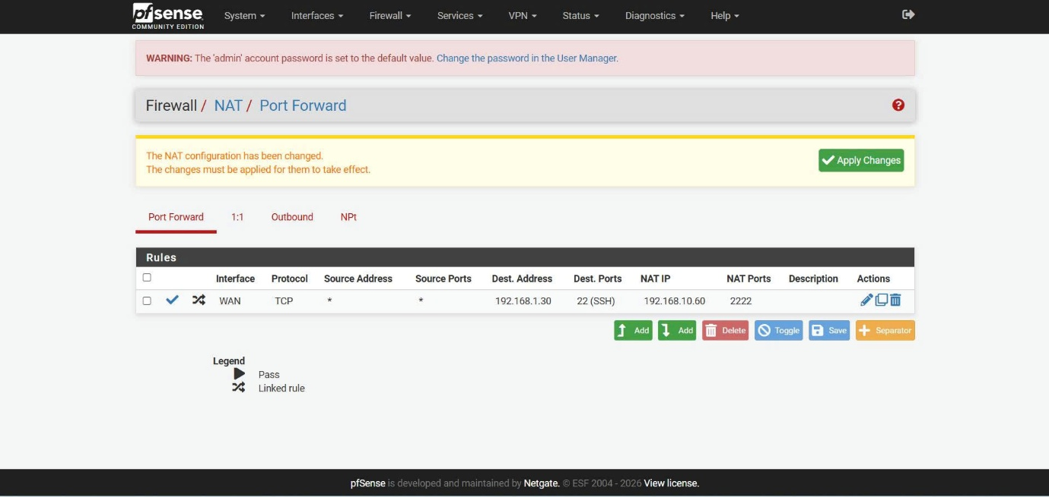
Hình 3.10 Áp dụng cấu hình để kích hoạt luật bẻ lái NAT
Hình ảnh thể hiện giao diện chi tiết của một quy tắc lọc tường lửa tự động sinh ra bởi quá trình cấu hình NAT. Các thông số chỉ rõ hành động (Action) là "Pass" (Cho phép đi qua) được áp dụng cho mọi nguồn địa chỉ bất kỳ (Source: Any) mang giao thức TCP. Điều kiện tiên quyết để được cấp phép là gói tin đã được chỉ định đích đến (Destination) là địa chỉ máy chủ Honeypot 192.168.10.60 tại cổng cụ thể là 2222.
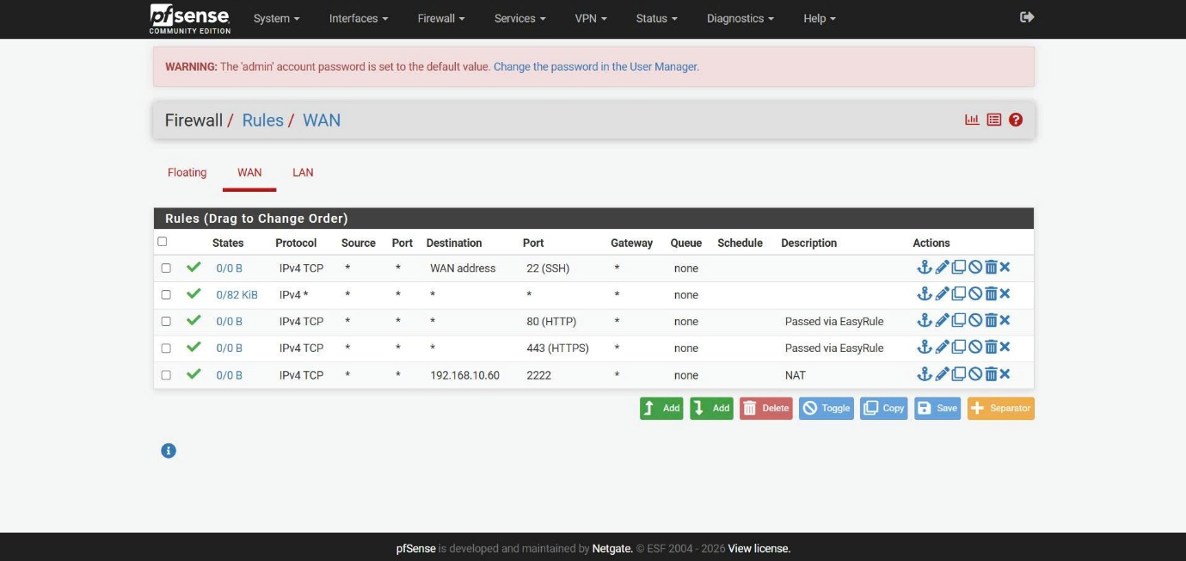
Hình 3.11 Danh sách luật Firewall cổng WAN – Xác nhận quy tắc NAT đã hoạt động
Giao diện Firewall / Rules / WAN liệt kê toàn bộ hệ thống lá chắn bảo vệ từ bên ngoài. Tại dòng cuối cùng của bảng, quy tắc cấp phép truy cập (NAT) mà pfSense tự động tạo ra đã được kích hoạt thành công (biểu tượng tick xanh). Điều này chứng minh hệ thống Honeynet đã hoàn thiện: Các dịch vụ thông thường vẫn bị Firewall kiểm soát, nhưng riêng lưu lượng tấn công SSH đã có một khe hở hợp lệ để chui lọt qua tường lửa và rơi thẳng vào phòng giam Cowrie (192.168.10.60). Sau đó ấn “Save” và nhấn “Apply Changes” để xác nhận.
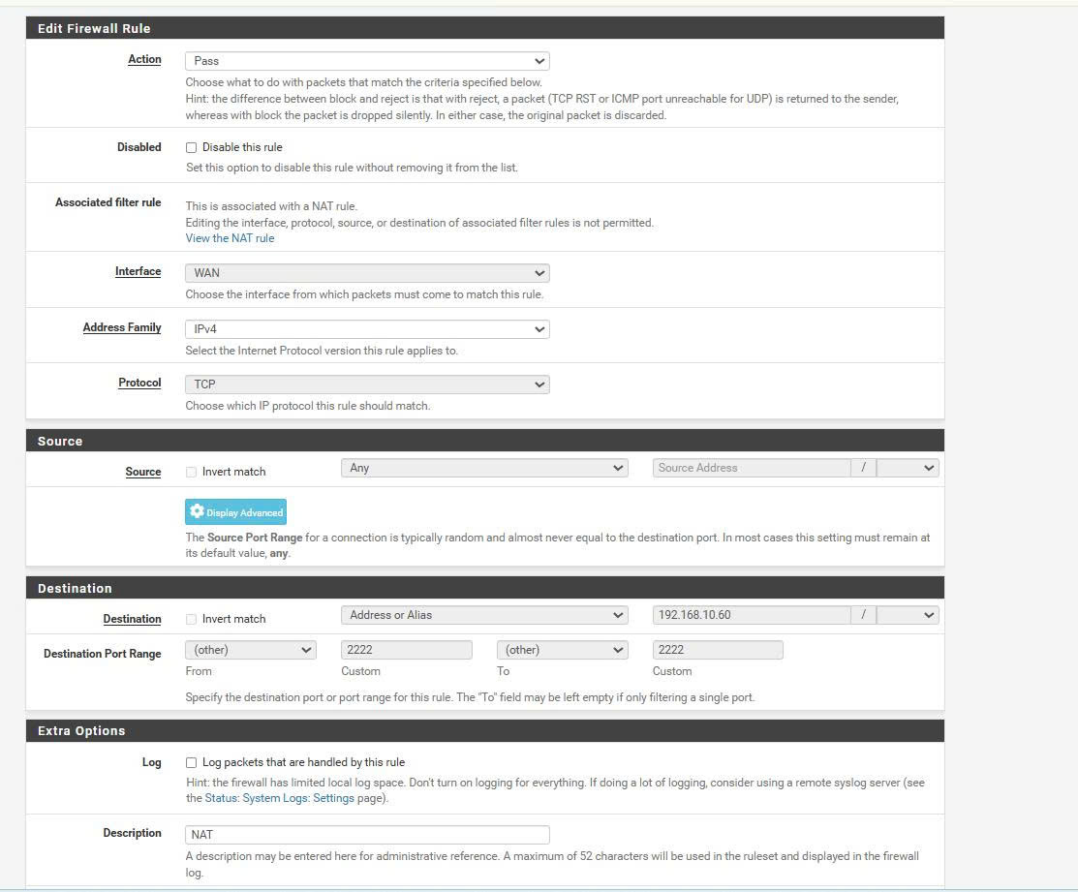
Hình 3.12 Chi tiết luật Tường lửa (Firewall Rule) cấp phép cho gói tin đi vào bẫy

Cài đặt Cowrie
Quá trình cài đặt Cowrie được thực hiện trên máy ảo Ubuntu với các bước sau:
- Chuẩn bị môi trường:
Sau khi tải mã nguồn Cowrie về thư mục /opt/cowrie, thực hiện điều chỉnh quyền để người dùng có thể thực thi và quản lý hệ thống bằng lệnh:
sudo chown -R ubuntu:ubuntu /opt/cowrie
- Kiểm tra cổng dịch vụ:
Cowrie được cấu hình lắng nghe trên cổng 2222 nhằm tránh xung đột với dịch vụ SSH mặc định của hệ thống. Nhóm kiểm tra Honeypot đã hoạt động dựa trên lệnh:
ss -tunlp | grep 2222
Hình 3.13 Cowrie lắng nghe trên cổng 2222
- Khởi động hệ thống:
Sau khi hoàn tất cấu hình, khởi động bằng lệnh:
bin/cowrie start
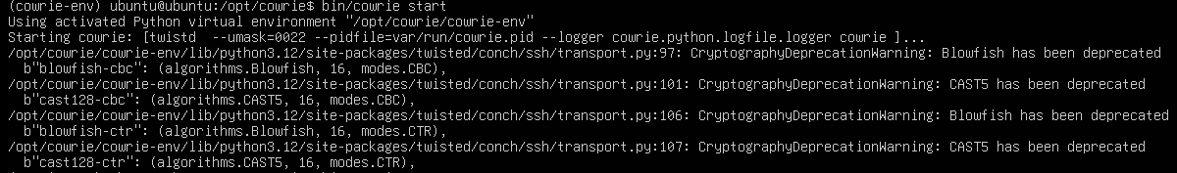
Hình 3.14 Khởi động Cowrie
Để kiểm tra trạng thái hoạt động:
bin/cowrie status
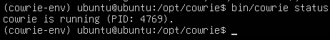
Hình 3.15 Kiểm tra trạng thái hoạt động của Cowrie
Nếu hệ thống hoạt động bình thường, Cowrie sẽ chuyển sang trạng thái chạy và sẵn sàng tiếp nhận kết nối.
- Giám sát nhật ký hệ thống:
Toàn bộ hành vi của kẻ tấn công được Cowrie ghi lại trong file log. Để theo dõi theo thời gian thực, sử dụng lệnh:
tail -f /opt/cowrie/var/log/cowrie/cowrie.log
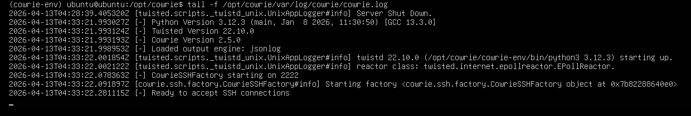
Hình 3.16 Cowrie sẵn sàng tiếp nhận kết nối SSH
Nhật ký ghi nhận:
- Thông tin đăng nhập
- Các lần brute-force
- Các lệnh được thực thi sau khi đăng nhập thành công
Việc theo dõi log theo thời gian thực giúp quan sát trực tiếp quá trình tấn công từ máy Kali Linux và xác nhận hệ thống Honeypot đang hoạt động hiệu quả.

WebServer Apache
- Cài đặt Apache2
Đầu tiên, nhóm cài đặt dịch vụ Web Server cơ bản trên Ubuntu.
- Cập nhật hệ thống và cài đặt:
sudo apt update
sudo apt install apache2 -y
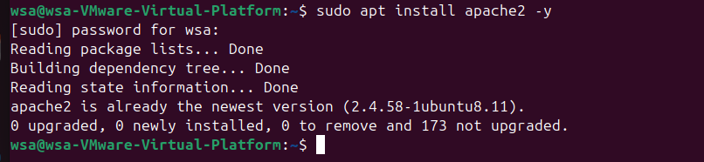
Hình 3.17 Cài đặt apache2 thành công
- Kiểm tra trạng thái dịch vụ:
sudo systemctl status apache2
Dịch vụ Apache đã ở trạng thái active, xác nhận server sẵn sàng tiếp nhận kết nối từ môi trường mạng.
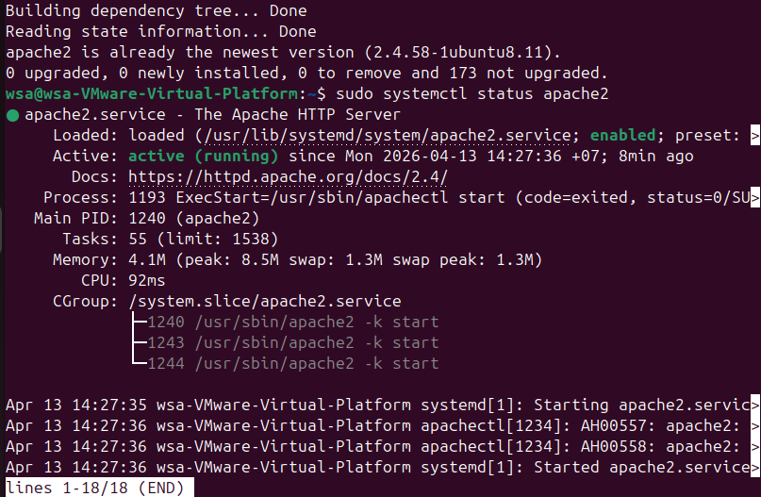
Hình 3.18 Trạng thái dịch vụ
- Thiết lập địa chỉ IP tĩnh
Địa chỉ IP tĩnh đã được thiết lập 192.168.10.30, đảm bảo kết nối ổn định trong mạng nội bộ.
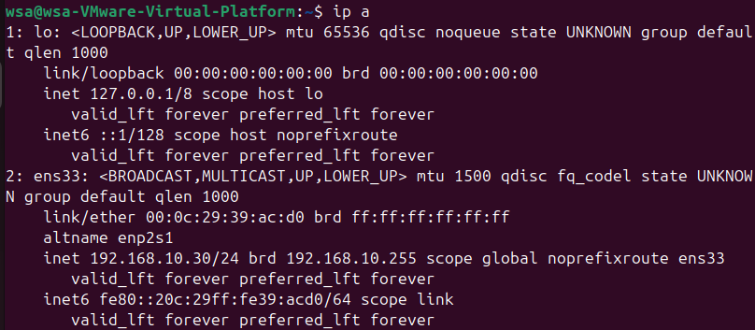
Hình 3.19 IP của WebServer Apache
- Xây dựng Website

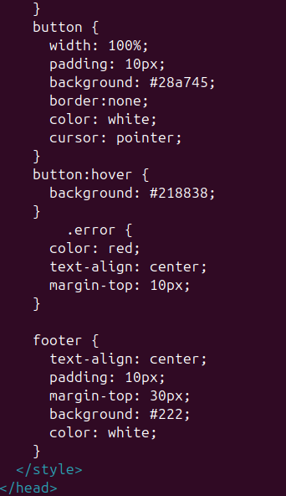
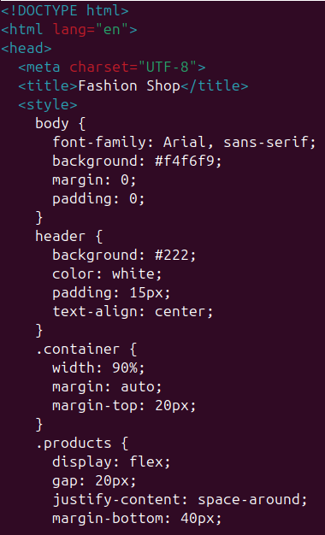
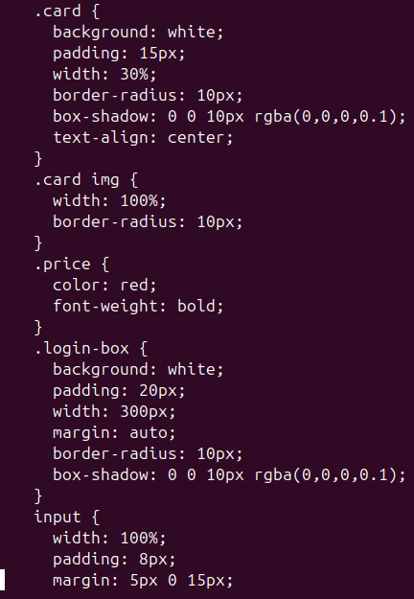
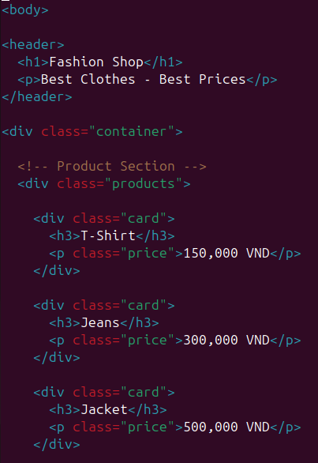

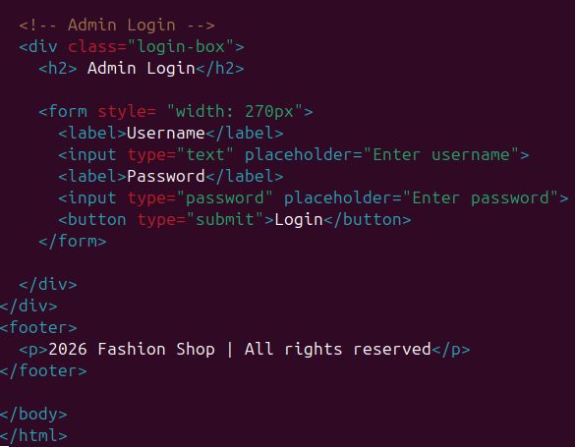
Hình 3.20 Mã nguồn HTML/CSS thiết kế giao diện Website “Fashion Shop”

- Kiểm tra
Truy cập vào địa chỉ http://192.168.10.30, giao diện Shop Online hiện ra.
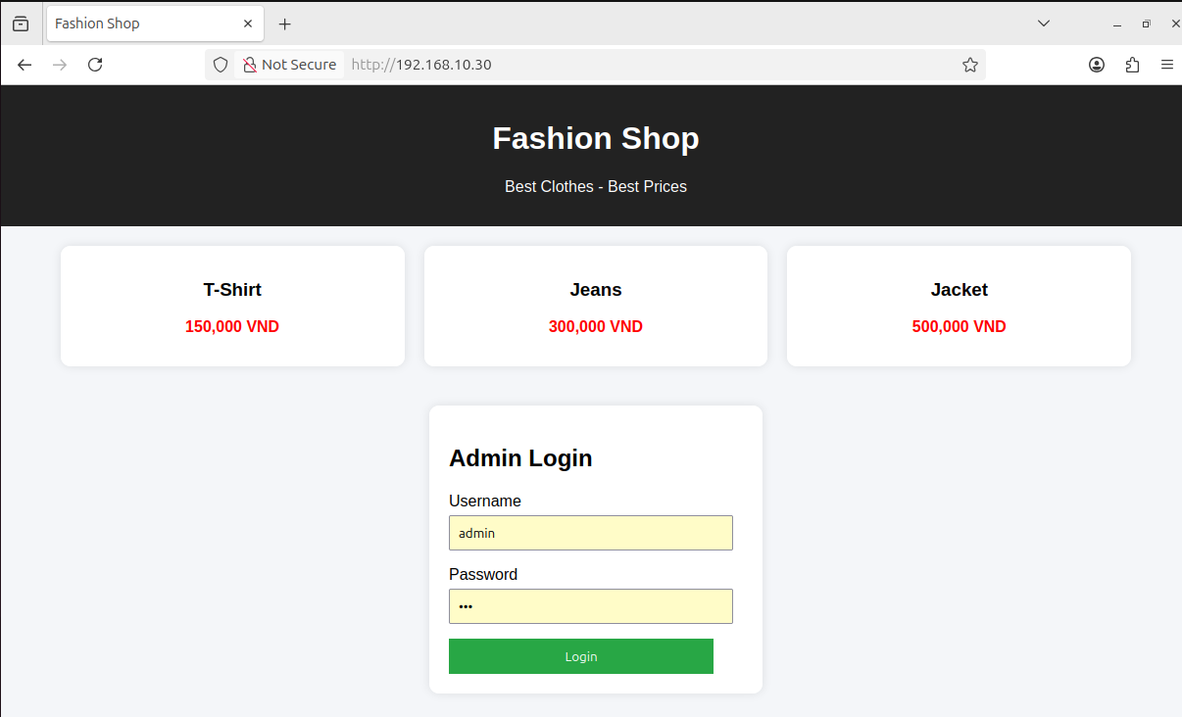
Hình 3.21 Giao diện WebServer Apache

Thực hiện kịch bản tấn công
Bước 1: Quét dải mạng
Hacker sử dụng công cụ Nmap để quét các thiết bị đang hoạt động trong mạng bằng lệnh: nmap -sP 192.168.1.0/24
Mục đích: Xác định các địa chỉ IP đang hoạt động trong hệ thống.
Kết quả: Phát hiện các IP như router và các máy chủ trong mạng.
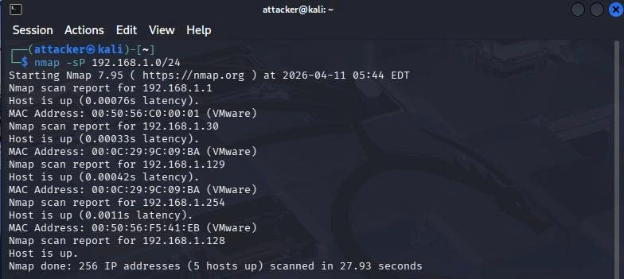
Hình 3.22 Kết quả quét dải mạng
Bước 2: Quét cổng SSH
Sau khi xác định được các IP, hacker tiến hành quét cổng 22 (SSH) trên các máy mục tiêu:
nmap -p 22 192.168.1.1
nmap -p 22 192.168.1.30
Mục đích: Kiểm tra xem dịch vụ SSH có đang mở hay không.
Kết quả: Phát hiện máy có cổng 22 đang mở, có thể khai thác.
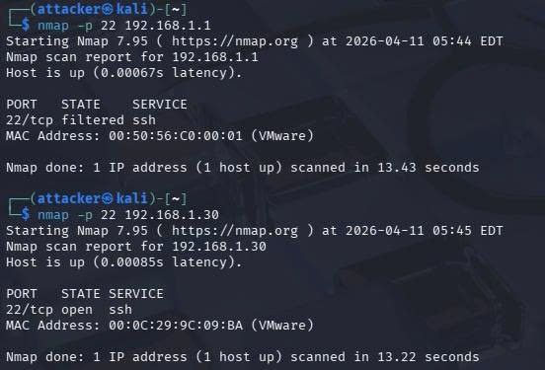
Hình 3.23 Kết quả quét cổng SSH
Bước 3: Truy cập hệ thống Honeypot
Hacker sử dụng giao thức SSH để truy cập vào máy mục tiêu giả lập nhưng thực ra hacker bị router điều hướng sang máy Cowrie:
ssh root@192.168.1.30 -p 22
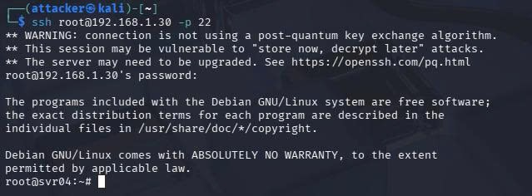
Hình 3.24 Hacker truy cập SSH vào mục tiêu
Sau khi đăng nhập thành công, hacker thực hiện một số lệnh cơ bản:
whoami, id, ls -lh /var/log , cat /etc/passwd
Mục đích: Kiểm tra quyền truy cập và thu thập thông tin hệ thống.
Kết quả: Hệ thống Honeypot phản hồi như một máy thật, đánh lừa hacker.
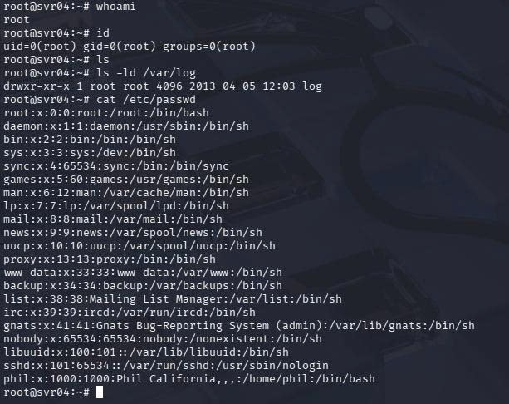
Hình 3.25 Hacker thực thi lệnh sau khi SSH thành công
Bước 4: Kiểm tra log trên Honeypot
Sau khi thực hiện tấn công, tiến hành truy cập vào máy Cowrie để kiểm tra các file log:
tail -f /opt/cowrie/var/log/cowrie/cowrie.log
Mục đích: Xác nhận các hoạt động của hacker đã được ghi nhận.
Kết quả: Log ghi lại đầy đủ thông tin như username, password, các lệnh đã thực thi.
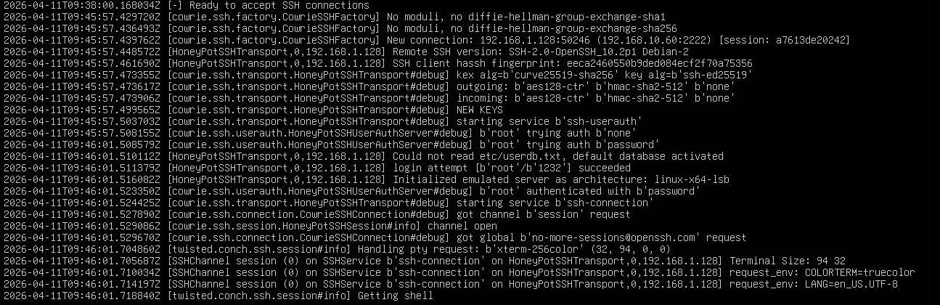
Hình 3.26 Log ghi nhận hacker SSH thành công vào Cowrie
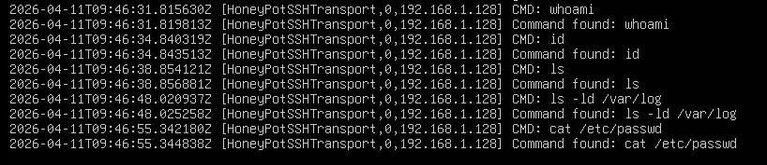
Hình 3.27 Log ghi nhận lệnh tấn công

KẾT LUẬN

Đánh giá giải pháp

Ưu điểm
Ưu điểm lớn nhất của mô hình là khả năng quan sát hành vi tấn công trong môi trường an toàn. Nhờ Honeypot Cowrie, nhóm không chỉ biết được có truy cập trái phép xảy ra mà còn thấy rõ hacker đã thử tài khoản nào, dùng lệnh gì và tương tác ra sao sau khi đăng nhập. Điều này giúp việc phân tích hành vi tấn công có giá trị hơn nhiều so với chỉ ghi nhận lưu lượng mạng thông thường.
Một ưu điểm khác là hệ thống dễ triển khai trong môi trường lab. Nhóm đã sử dụng VMware, pfSense, Kali Linux, Ubuntu Server và Apache để tạo ra một mô hình mạng tương đối đầy đủ. Việc sử dụng Virtual IP, NAT Port Forward và một máy Cowrie riêng cũng giúp mô hình có tính trực quan cao.
Ngoài ra, Cowrie còn hỗ trợ tích hợp với hệ thống lưu trữ và giám sát log, nên dữ liệu thu được có thể mở rộng để phục vụ phân tích chuyên sâu hơn trong tương lai.

Nhược điểm
Giải pháp vẫn có một số hạn chế như:
- Thứ nhất, đây là mô hình Honeypot tương tác thấp nên chỉ mô phỏng được một phần hành vi thực tế của hacker. Hệ thống có thể thu hút đăng nhập, quét cổng và một số thao tác shell cơ bản, nhưng chưa phản ánh đầy đủ các kỹ thuật tấn công nâng cao.
- Thứ hai, mô hình phụ thuộc nhiều vào việc cấu hình đúng pfSense và NAT Port Forward. Nếu quy tắc chuyển hướng sai, hacker có thể không đi vào Cowrie hoặc luồng kết nối bị lệch khỏi kịch bản dự kiến. Điều này cho thấy tính đúng đắn của mô hình phụ thuộc khá lớn vào phần định tuyến và kiểm soát lưu lượng.
- Thứ ba, dữ liệu thu được chủ yếu là log và phiên tương tác, nên giá trị phân tích thiên về hành vi và mẫu tấn công hơn là điều tra sâu về mã độc hay chuỗi khai thác phức tạp. Vì vậy, hệ thống phù hợp hơn cho mục tiêu giám sát, nghiên cứu và cảnh báo sớm hơn là thay thế hoàn toàn cho các giải pháp phòng thủ truyền thống.

So sánh với lý thuyết
Trong phần lý thuyết, Honeypot và Honeynet được định nghĩa là các hệ thống giả lập nhằm thu hút và ghi nhận hành vi của kẻ tấn công, thay vì trực tiếp ngăn chặn. Mục tiêu chính là thu thập dữ liệu, phân tích hành vi và hỗ trợ nghiên cứu an ninh mạng. Kết quả thực nghiệm của nhóm phù hợp với lý thuyết này, khi hệ thống đã sử dụng Cowrie để giả lập dịch vụ SSH và ghi nhận toàn bộ hoạt động của attacker như đăng nhập, thực thi lệnh và tương tác hệ thống.
Về công cụ, lý thuyết đã trình bày Cowrie là một Honeypot mức tương tác thấp, có khả năng mô phỏng SSH/Telnet và ghi log chi tiết. Trong thực nghiệm, Cowrie hoạt động đúng như mô tả khi ghi lại đầy đủ thông tin như địa chỉ IP nguồn, username, password và các lệnh được thực thi. Ngoài ra, tính năng playlog cũng cho phép phát lại phiên làm việc của hacker, phù hợp với đặc điểm phân tích hành vi được đề cập trong phần lý thuyết.
Xét về mô hình mạng, lý thuyết đề xuất kiến trúc phân vùng gồm Internet – DMZ – Internal nhằm đảm bảo vừa thu hút tấn công vừa bảo vệ hệ thống nội bộ. Mô hình thực nghiệm của nhóm đã triển khai theo hướng tương tự, sử dụng pfSense làm router trung gian, kết hợp NAT và Virtual IP để chuyển hướng lưu lượng từ hacker vào Honeypot trong vùng DMZ. Điều này cho thấy sự tương đồng rõ rệt giữa thiết kế lý thuyết và mô hình triển khai thực tế.
Về mục tiêu, lý thuyết nhấn mạnh việc quan sát và phân tích hành vi tấn công. Trong thực nghiệm, hệ thống đã thu thập được log chi tiết và mô phỏng thành công các bước tấn công như quét cổng, truy cập SSH và thực thi lệnh, từ đó đáp ứng đúng mục tiêu đề ra ban đầu.

TÀI LIỆU THAM KHẢO

[1] J. F. Kurose and K. W. Ross, Computer Networking: A Top-Down Approach, 7th ed. Boston, MA, USA: Pearson Education, 2017.
[2] Cowrie Honeypot Project, “Cowrie Documentation.” [Online]. Available: https://cowrie.readthedocs.io. [Accessed: Apr. 13, 2026].
[3] Netgate, “pfSense Documentation.” [Online]. Available: https://docs.netgate.com/pfsense. [Accessed: Apr. 13, 2026].
[4] Kali Linux, “Kali Linux Documentation.” [Online]. Available: https://www.kali.org/docs. [Accessed: Apr. 13, 2026].
[5] Nmap Project, “Nmap Reference Guide.” [Online]. Available: https://nmap.org/book. [Accessed: Apr. 13, 2026].
[6] OpenSSH Project, “OpenSSH Manual.” [Online]. Available: https://www.openssh.com/manual.html. [Accessed: Apr. 13, 2026].
[7] Apache Software Foundation, “Apache HTTP Server Documentation.” [Online]. Available: https://httpd.apache.org/docs. [Accessed: Apr. 13, 2026].

